LASSO回归筛选变量：
library(glmnet)
library(foreign)
oe<-read.csv("C:/Users/燕子/Desktop/分析（彩虹计划）/分析YSY.csv",as.is=TRUE)
y<-as.matrix(oe[,88])
x<-as.matrix(oe[,c(0:87)])
f1 = glmnet(x, y,family="gaussian", nlambda=100, alpha=1)
print(f1)
plot(f1, xvar="lambda", label=TRUE)

结果如图：
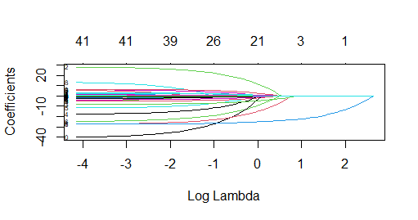

内部验证，选择合适的的那个筛选值，续接如下：
predict(f1, newx=x[1:50,], type = "response")
cvfit=cv.glmnet(x,y)
plot(cvfit)

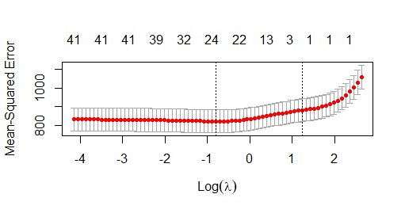
cvfit$lambda.min
cvfit$lambda.1se
到这步就会得出来值，然后带入所得出来的值进行运算：

coef2<-coef(cvfit$glmnet.fit,s=0.4471656,exact = F)
coef1<-coef(cvfit$glmnet.fit,s=3.462241,exact = F)
coef1
coef2
然后就会出LASSO的筛选结果

接下来就可以做COX回归了。（省略）

以下COX回归筛选出独立危险因素变量后，做列线图及验证：
library(foreign)
yy<-read.csv("C:/Users/燕子/Desktop/分析（彩虹计划）/分析YSY1.csv",as.is=TRUE)
library(rms)
dd <- datadist(yy)
options(datadist="dd")
f <- cph(Surv(生存时间, dead) ~年龄计算 + 肿瘤根治术 + KPS + 糖尿病 + 小腿最大周径, x=T, y=T, surv=T, data=yy, 生存时间.inc=60)
surv <- Survival(f)
nom <- nomogram(f, fun=list(function(x) surv(12, x), function(x) surv(36, x), function(x) surv(60, x)), lp=F, funlabel=c("1-year survival", "3-year survival", "5-year survival"), maxscale=10, fun.at=c(0.95, 0.9, 0.85, 0.8, 0.75, 0.7, 0.6, 0.5, 0.4,0.3))
plot(nom)

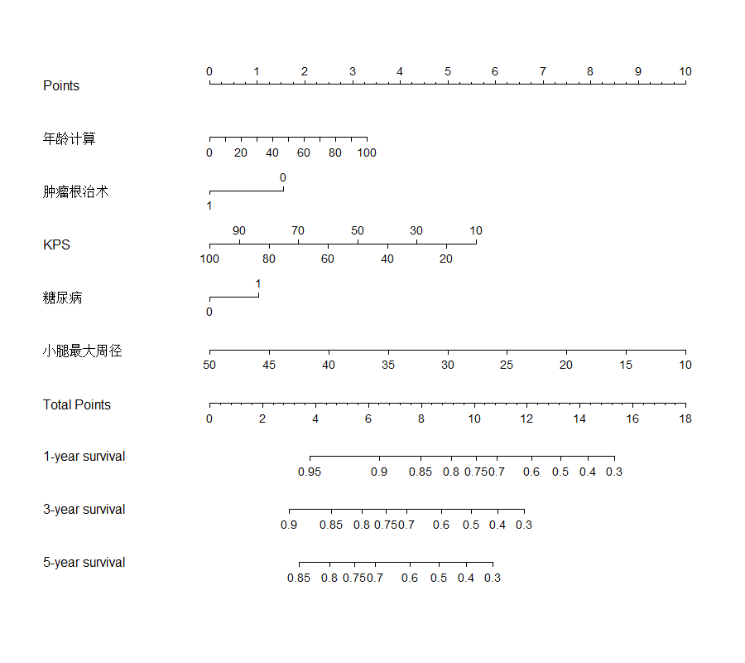

然后预测(5年及3年)：
coxm_1 <- cph(Surv(生存时间,dead)~年龄计算 +肿瘤根治术 + KPS + 糖尿病 + 小腿最大周径,data=yy,surv=T,x=T,y=T,生存时间.inc = 60)
cal_1<-calibrate(coxm_1,u=60,cmethod='KM',m=300,B=1000)

plot(cal_1,add=F,conf.int=T, subtitles = T,cex.subtitles=0.8,lwd=2, lty=1, errbar.col="blue", xlim=c(0.0,1),ylim=c(0.0,1),xlab="列线图预测的5年OS",ylab="实际5年OS",col="red")

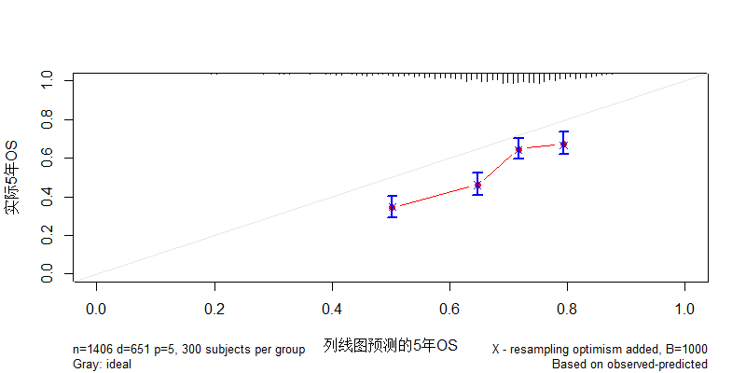

coxm_2 <- cph(Surv(生存时间,dead)~年龄计算 +肿瘤根治术 + KPS + 糖尿病 + 小腿最大周径,data=yy,surv=T,x=T,y=T,生存时间.inc = 36)
cal_2<-calibrate(coxm_2,u=36,cmethod='KM',m=300,B=1000)

plot(cal_2,add=F,conf.int=T, subtitles = T,cex.subtitles=0.8,lwd=2, lty=1, errbar.col="blue", xlim=c(0.0,1),ylim=c(0.0,1),xlab="列线图预测的3年OS",ylab="实际3年OS",col="red")

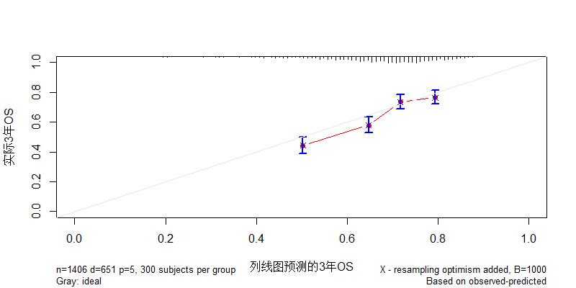

接下来模型验证（C-Index）
f <- coxph(Surv(生存时间,dead)~年龄计算 +肿瘤根治术 + KPS + 糖尿病 + 小腿最大周径,data=yy)
sum.surv<-summary(f)
c_index<-sum.surv$concordance
c_index
然后就会输出结果，此结果和ROC曲线下面积差不多含义。

生存分析
library(survival)
library(survminer)
AA<-read.csv("C:/Users/燕子/Desktop/小论文撰写/小论文分析RRR--YSY - 副本.csv",as.is=TRUE)
fit <- survfit(Surv(PFS, PFS结局) ~ 治疗方案, data = AA)
print(fit)
ggsurvplot(fit, conf.int=F, pval=TRUE)
ggsurvplot(fit,pval =TRUE, data = AA, risk.table = TRUE)

ggsurvplot(fit,legend.title = "Group",
legend.labs = c("Immunotherapy", "Chemotherapy"))

把它画的更好看一点：
ggsurvplot(fit,palette = c("#E7B800", "#2E9FDF"),
risk.table =TRUE,pval =TRUE,
conf.int =TRUE,xlab ="Time in months",
ggtheme =theme_light(),
ncensor.plot = TRUE)

实现拼接：
fit1=survfit(Surv(PFS, PFS结局)~治疗方案, data=AA)
fit2=survfit(Surv(PFS, PFS结局)~age_group, data=meta)
splots <- list() #把上面两个gender和age_group存到splots元素里
splots[[1]] <- ggsurvplot(fit1,pval =TRUE, data = meta, risk.table = TRUE)
splots[[2]] <- ggsurvplot(sfit2,pval =TRUE, data = meta, risk.table = TRUE)arrange_ggsurvplots(splots, print = TRUE, ncol = 2, nrow = 1, risk.table.height = 0.4) #arrange_ggsurvplots这个函数实现了拼图
dev.off()

